4G温度采集器（防水型）使用说明书

一、产品概述
这是一款温感敏锐度高，测量精准，具备防水功能的4G温度采集器，该产品具有快速显示，实现高温警告、低温警告以及远程监控等功能。4G温度采集器有多种探头可供选择，适应各种环境（可根据环境需求，选择不同探头）。
使用场景：孵化领域，鱼缸，水族馆，浴缸，冰箱，空 调房，汽车内外，大棚，仓库等等.......

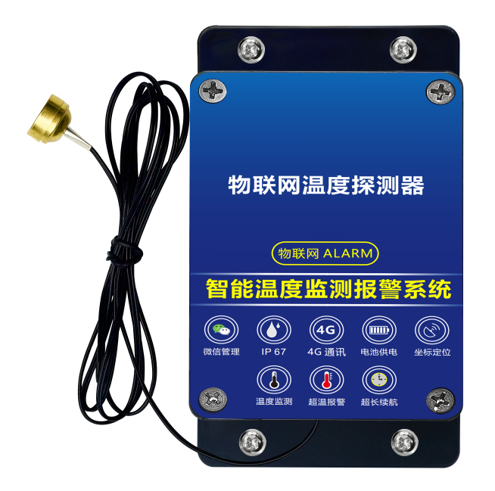
二、产品外观

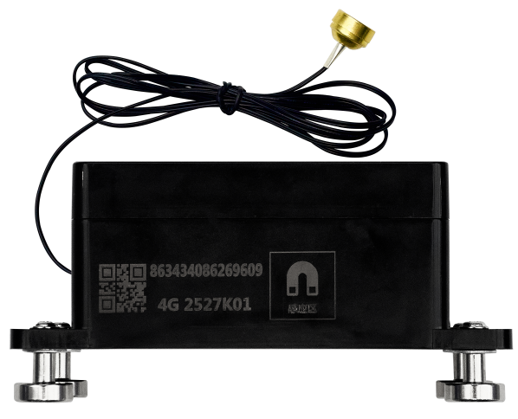

三、技术参数
输入电压 | 9V（6节5号电池）
续航时间 | ≈2年（与温度变化有关）
待机电流 | 50uA（平均）
报警电流 | <1.5A（峰值）
测量范围 | -40℃-120℃
测量精度 | ±0.5℃
检测时间 | 3秒（3秒检测1次环境温度）
分辨率 | 0.1℃
报警输出 | 云联网接警平台小程序
安装方式 | 磁吸
外观尺寸 | 150*90*60mm（不含线）
- 参数列表
功能 | 功能说明 | 设置范围 | 出厂设置
温度上限 | 温度高于此数值时高温报警 | -40℃-120℃ | 40℃
温度下限 | 温度低于此数值时低温报警 | -40℃-120℃ | 20℃
心跳间隔 | 待机状态下设备发送心跳数据 |  | 22小时
温度更新 | 温度每变化3℃发送一次数据 |  | ±3℃
- 开关机

用磁条与设备侧面的“感应区”快速触碰3次，设备开机/关机。

开机：指示灯快闪4次，接着慢闪3-7秒。

关机：指示灯快闪4次，慢闪1次。

注：报警阈值在连上平台1分钟内修改才有效。
- 物联网小程序操作
请先扫码添加设备后，再通电，通电的1分钟内可在小程序里点击该设备，找到温度上限和温度下限修改报警阈值，可重新进入查看是否修改成功。
2、物联网添加设备
- 扫描右侧二维码关注公众号或者微信搜索“物联网Alarm”公众号


